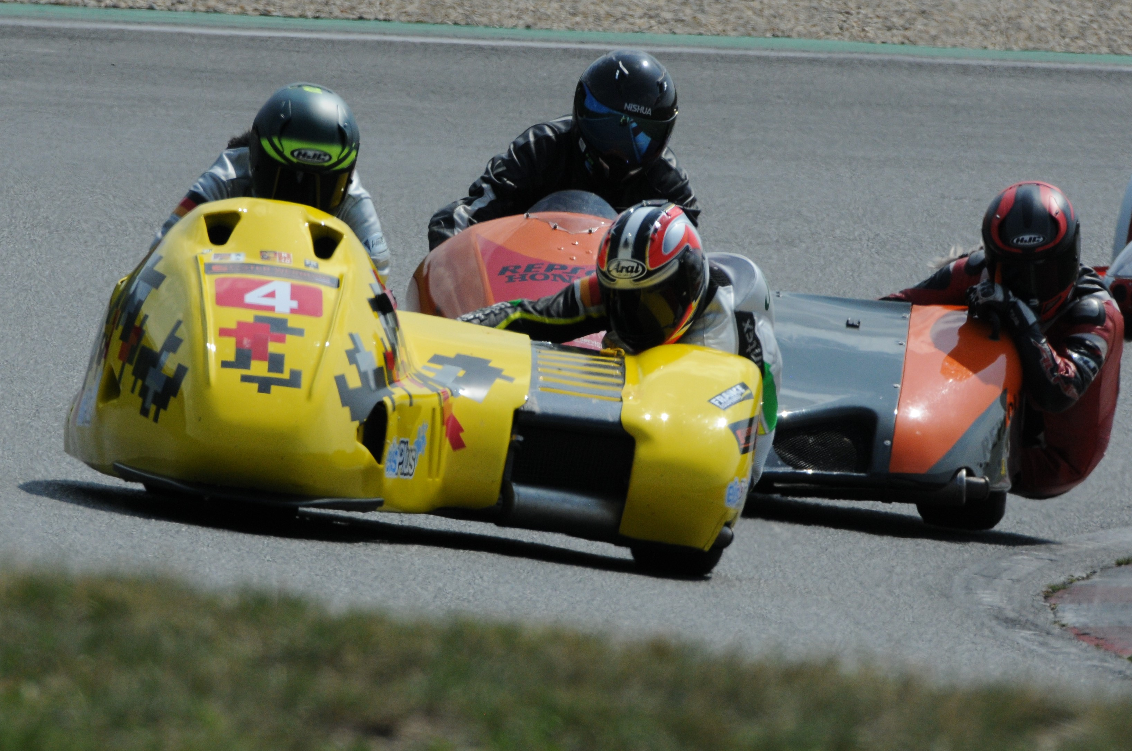
Seit dem Auftakt in Hockenheim haben wir an dieser Stelle nichts mehr über den Verlauf der Saison unseres Gespann Racers gehört.
Nun nach Abschluss der Meisterschaft wollen wir die restlichen Wettbewerbe nachliefern.
Aus den bekannten Gründen ging es erst im zweiten Halbjahr weiter da die Teams durch die Zwangspause etwas mehr Geld als üblich auf der “Kante” hatten, waren die Startfelder gut gefüllt, bis ausgebucht und auch manch technische Verbesserung war zu beobachten, die in anderen Jahren aus finanziellen Gründen nicht verwirklicht werden konnten.
In der “Side Car Open Klasse” hatten so einige hubraumstärkere Motoren eingebaut, was es für den Claus schwieriger machte mit seinem kleinen Kawasaki Motor zu bestehen.
So waren Zuverlässigkeit und Routine Voraussetzung für die erfolgreiche Teilnahme an der Klassik Racing Meisterschaft.
Anfang Juli im niederländischen Assen gelang so im Rennen 1 der 2. Rang. In Rennen 2 war mit nachlassender Bremsleistung noch der 3. Platz drin.
Ende Juli in Oschersleben waren ein 6. und ein 4. Platz bei wieder aufgetretenem Fading an der Bremsanlage drin.
Mitte August im tschechischen Most hatte der Claus die Luftführung zur Bremse so verbessert, dass die Bremsleistung keinen Anlass zu Kritik gab. Der 4. Platz im Rennen 1 war die Belohnung für die Umbauarbeiten.
Aber wie das oft so passiert, nach sehr gutem Start im Rennen 2, kam die Defekthexe in elektrischer Form zum Vorschein und verhinderte das Sammeln weiterer Punkte für die Meisterschaft.
Dennoch dürfen alle Mitglieder des BBM zum Gewinn des Vize Titels 2021 gratulieren.
G. Belm

